华南理工大学
《分布式计算》课程实验报告
实验题目： 实验二：Java RMI 实验
姓名： 贾中昊 学号： 201536551220
班级： 15网络工程 组别：
合作者：
指导教师：
实验概述
【实验目的及要求】
实验目的：
在 Java 语言环境下，通过RMI 实现一个学生成绩或教师信息查询的程序。
实验要求：
要求独立完成。
【实验环境】
操作系统：Windows 10, eclipse
实验内容
【实验过程】
- 实验步骤：

1. 定义学生成绩查询或教师信息查询的远程接口
2. 实现服务器端软件（程序）：设计远程接口的实现类和服务器对象类，在服务器
上启动目录服务，并注册远程对象，供客户端访问。远程接口的实现类要从本地读取
数据信息（成绩或教师信息），数据信息可以存储在文件或数据库中。
3. 实现客户端软件（程序）：实现访问远程对象的客户程序。
文件读写等操作。

- 实验数据：

实验代码（见附件）:

由于代码过多过长，这里只简单介绍部分内容，详细代码见附件。
（此次代码实验代码已上传至我的Github，可在这里获取：
https://github.com/IACJ/java-DistributedComputing/tree/master/workspace/exp2-RMI）

代码结构如下，共两个package，5个文件：
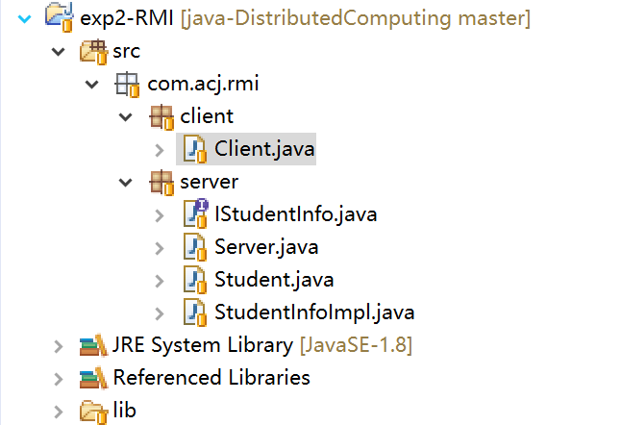
图1.项目结构

Client.java： 客户端的代码。做了`打印学生列表`、`根据id查找学生`两项测试。

IStudentInfo.java：学生信息的接口类，用于RMI调用。

Server.java：创建一个远程对象，并把远程对象注册到RMI注册服务器上。

Student.java：一个学生信息的实体类，具有各个set、get方法。

StudentInfoImpl.java：接口的实现类，该类最为复杂。一方面，它提供了RMI调用的方法实现：`打印学生列表`、`根据id查找学生`，另一方面，它通过com.mysql.jdbc.Driver 连接了数据库。数据是从数据库查询得到的。并且做了SQL注入的防御措施。

运行效果如下：

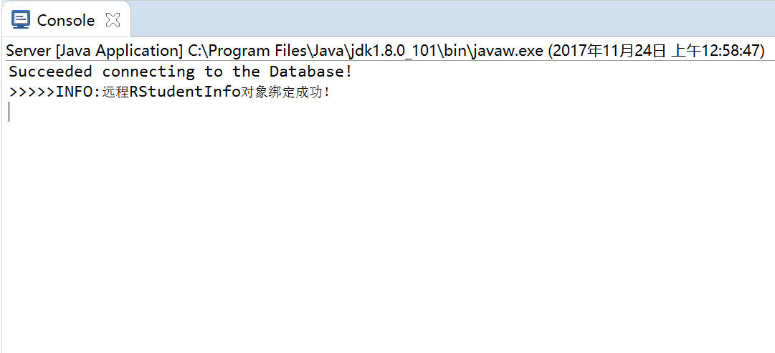
图2. 服务器端开启服务

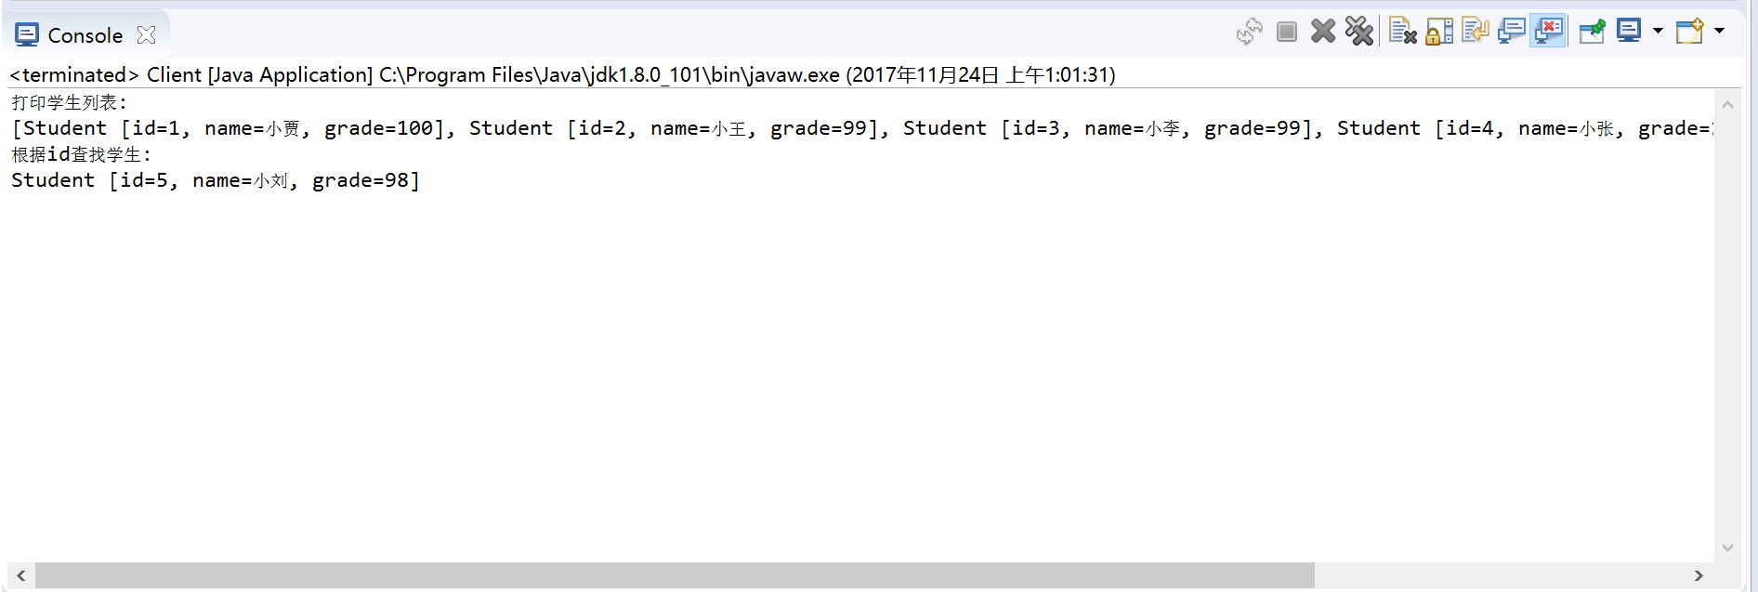
图3. 客户端查询学生信息
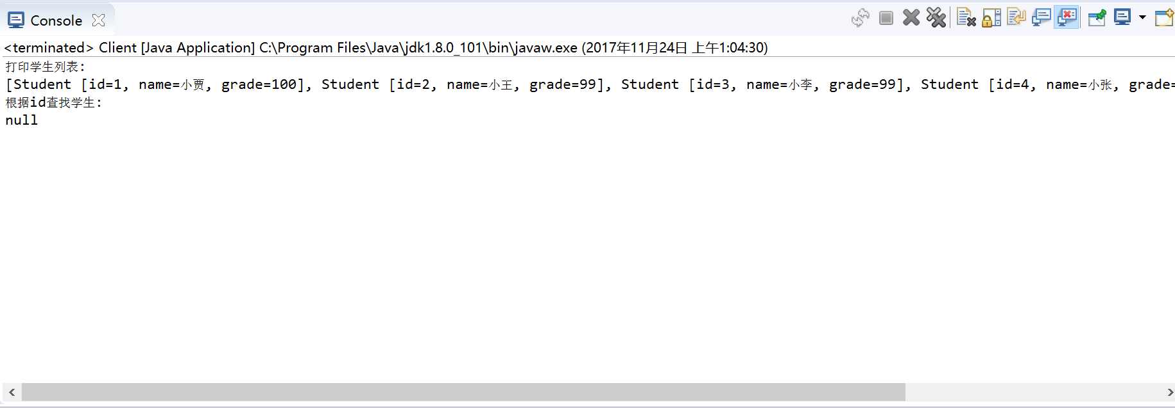
图4. 客户端查询的学生信息不存在

由此，实现了与简单的RMI程序，使客户端可以远程访问到服务器端的方法，并且进行数据库的查询。
该程序的横向扩展：更多的远程方法对应更多不同的SQL语句，从而完成数据的增删查改是可以想象的。原理已在此程序中阐述清晰。
程序还做了很多异常处理，比如数据库连接失败时给予了友好的反馈和提示等等，在此不一一截图了。

三、实验主要过程：
阅读任务书，参考课本和老师给的源代码，逐步编程实现该功能。
整理代码结构，拆分为多个java类，并写明注释。
查阅技术博客，编写代码，并深入探究原理。

小结
通过该试验，我充分理解了服务端和客户端通过RMI通讯的过程。
在此基础上，实现了与简单的RMI程序，使客户端可以远程访问到服务器端的方法，并且进行数据库的查询。
该程序的横向扩展：更多的远程方法对应更多不同的SQL语句，从而完成数据的增删查改是可以想象的。原理已在此程序中阐述清晰。
在此基础上，通过prepareStatement的方式，防御了SQL注入的攻击，增加了服务器的安全性。
此外，通过阅读博客，我深入探究了RMI通讯的深层原理，并阅读了基于socket实现RMI通讯的代码，理解了如何把socket封装成为RMI方法。并自行设计了通过HTTP请求与响应来模拟RMI行为的方法。
此次实验我深入理解了JAVA的RMI通讯、序列化、类型转换的原理。
同时进一步熟悉了java语言和eclipse IDE.
总之收获很大!

成绩
成绩： 指导教师签名：
批阅日期：

